Лекция № 4

Жолды қар басып қалуынан қорғау

4.1 Жалпы жағдайы

Қармен басылатын жол телімдерін үш тәсілмен қармен басылудан қорғауға болады:

Боранмен келетін қарды жолға жеткізбей, жолға қауіпсіз қашықтықтағы орында қар жиналуын болдыру;

Қарлы жел ағынының жылдамдығын өсіру арқылы келетін қарды жол үстінен асырып жіберу;

Арнайы құрылымдар арқылы жолды қардан толықтай жабу.

Практикада жолды қардан қорғаудың алғашқы екі тәсілін қолдану орын тапты. Үшінші тәсіл үшін көшкінге қарсы қолданылатын галереядан басқа құрылымдарды қолдану әлемдік практикада енді ғана басталды.
Жолды күртік қармен басылудан қорғау немесе қармен басылуды азайту шаралары күртік қар пайда болу себебін анықтағаннан кейін және бірінші кезекте қармен қатты басылатын телімдерде, артынан басқа телімдерде жүргізіледі (3.1 – кесте).
4.1 – кесте
Шаралар жүргізу реті | Қармен басылу санаты | Көрсеткіштердің қысқаша сипаттамалары
Қардан қорғау шаралары бірінші кезекте жүргізілетін жол телімдері | Қатты басылатын телімдер | Нераскрытые выемки, снегоёмкость подветренного откоса которых меньше суммарного объема снега, приносимого метелями и выпадающего при снегопадах
Қардан қорғау шаралары екінші кезекте жүргізілетін жол телімдері | Орташа басылатын телімдер | Полувыемки-полунасыпи. Раскрытые выемки. Нулевые места и насыпи, имеющие высоту менее высоты снежного покрова
Қардан қорғау шаралары үшінші кезекте жүргізілетін жол телімдері | Аз әлсіз басылатын телімдер | Насыпи с ограждениями безопасности. Пересечения в одном уровне. Насыпи с высотой, меньше незаносимой (определяются в соответствии с п. 6.33 СНиП 2.05.02-85)

4.2 Қардан қорғайтын құрылымдар мен қондырғылардың классификациялары және олардың әсер ету принциптері

Барлық қардан қорғайтын құрылымдар мен қондырғылар қызмет жасау ұзақтылығына байланысты тұрақты және уақытша деп бөлінеді.

Тұрақтыларға жаңа салынған, қайта жаңартылған және жөнделген жолдың бүкіл қызмет көрсету мерзіміне жасалынған қар үйінділерінін қорғайтын құрылыстар мен құрылымдар жатады. Тұрақты құрылымдар: топырақ үйіндісінің формасы мен параметрлірін жетілдіру, қазыңдылардағы аккмуляциялық сөрелер; қар ұстағыш және қарды асырғыш темірбетонды немесе ағаш құрылымдар мен қондырғылар; галереялар мен қалқандар.

Уақытшаларға жыл сайын, күзде немесе қыс басында орнатылатын қар үйінділерінін қорғайтын құрылыстар мен құрылымдар жатады. Уақытша құрылымдар: қар үйінділері және қар орлары (траншеялар); көшірмелі ағаш қалқандар және т.б.

Жұмыс жасау принциптеріне байланысты қардан қорғағыш құрылымдарды екі топқа бөлуге болады: тұтас бөгеттер және cаңылаулы (жарықты, торлы) бөгеттер.

Бөгеттердің қар тоқтату қасиеттері олардың өткізгіштігі мен жарықтылығы арқылы сипатталынады. Өткізгіштілік r - өткізгіштілік коэффициентімен бағаланады:

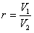

Мұнда V₁ – бөгеттен кейінгі желдің орташа жылдамдығы;

V₂ – бөгетке дейінгі желдің орташа жылдамдығы.

Жарықтылығы p – жарықтылық коэффициентімен бағаланады:

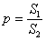

Мұнда S₁ – cаңылаулар аудандары;

S₂ – бөгеттің жалпы ауданы.

Тұтас бөгеттер үшін r =0 және p =0.
Қашалардың өткізгіштігі мен жарықтылығы жиналатын қар үйіндісі мен көлеміне әсер ететін бөгет маңайында қардың құйындау (ұйытқу) аймағын туғызады. Тұтас бөгеттерде қуатты құйындау аймағы пайда болады (1 – сурет). 0,4 – 0,5 жарықтылықты бөгеттерде құйындау аймағы болмайды. Сондықтан жиналатын қар үйіндісі бөгеттен кейін тұтас бөгеттерге қарағанда үлкен қашықтыққа созылады.

- Қар ұстағыш қашалары:
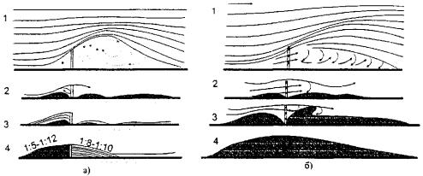
1 – сурет – Қар ұстағыш қашалардың жұмысы:
а – тұтас; б – торлы;
1 – жел ағынының бағыты; 2 – қардың алғашқы жиналуы; 3 – қашалар жұмысының белсенді кезенінің аяқталуы; 4 – қашалар қармен басылған және жұмыстарының аяқталуы

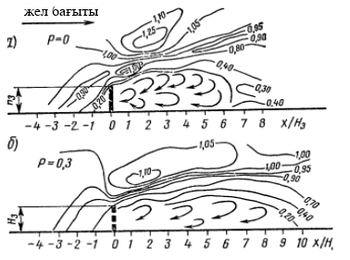

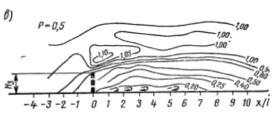
2 сурет – Әр түрлі жарықтылықты (Р) қашалардан кейінгі салыстырмалы жел жылдамдықтарының изотахалары (географиялық карталарда, гидрологиялық қималарда жел, су жылдамдықтарының бірдей мәндерінің нүктелерін қосатын сызықтар):
а – Р=0 (тұтас қаша); б – Р=0,3; в – Р=0,5

Тұтас бөгеттерден кейін (Р=0) биіктігі бөгет биіктігінен 1,5 есе биік құйынды аймақ пайда болады. Бұл аймақ жел легіне кедергі келтіреді (2, а – сурет). Қаша әсері жоғарыға биік таралады, сондықтан жоғарғыдағы борандар заңдылық күштеріне байланысты атмосфералық қар түйіршіктері қашаға жақын бірқалыпсыз жиналады. Төменнен соққан және жоғарғы борандардың бірлескен әсерінен тұтас бөгеттер ерекше тез қармен басылады.
Жарықтылығы Р=0,3 қашаларынан кейін құйынды аймақ биіктігі төмен және созылған, бірақ та өткізгіштік қасиетті аз. Жарықтылығы Р=0.4...0,5-те r>0-ге тең, құйынды аймақ жойылған (2, в – сурет). Жарықтылығы Р>0,5...0,6 болғанда қашаның қар жинау қасиеті жоғалады.
Бөгеттерде жиналған қар көлемі қорғаудың қар сыйымдылығы деп аталады және жуық мөлшермен төмендегі формуламен анықталынады:

W = (1 + п)⋅Н²; м³/текше метр
Мұнда п – коэффициент, тұтас бөгеттер үшін 7-9; торлы бөгеттер үшін 8-12;
Н – қаша биіктігі.

2 Қар асырғыш қашалар

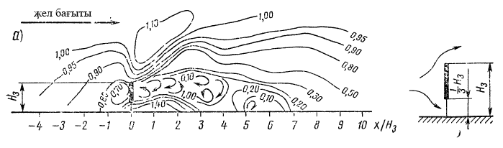
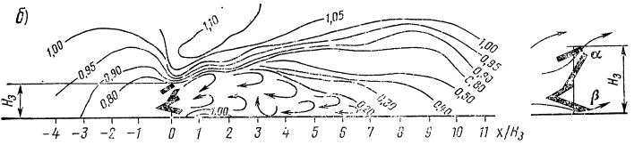
3 сурет – Әр түрлі қар асырғыш қашалардан кейінгі салыстырмалы жел жылдамдықтарының изотахалары:
а – қашаның тік тақтасы Н_{қаша}/3 биіктікке дейін көтерілген; б – екі әсерлі жел бағыттағыш тақталы (М.Г.Потапов жасаған)

Қар асырғыш қашалар қарды бүкіл жол үстінен ұшыруды қамтамасыз етуі керек. Оларды жер бетінен тақта биіктігінің жартысына тең биіктікте тақталарын тік немесе көлбеулетіп, топырақ үйіндісіне жақын орналастырады.
Қар асырғыш қашалардың жұмыс жасау принциптері 3 – суретте көрсетілген.
- қар асырғыш қашалар қысқы желдер бағыттарына перпендикуляр жол жағасының дала жақ шетіне орналастырылуы керек;
- төменгі саңылау биіктігі 1/2Н_{қаша} –дан артпауы немесе 1/3 Н_{қаша} болуы керек;
- тақталар жарықтылығы Р=0,3-ке тең болуы ұсынылады;
- қар асырғыш қашалардан кейін (2,5...14)Н_{қаша} қашықтықта ешқандай ғимараттар болмауы керек, себебі олар күшті қармен басылады;
- қаша биіктігі топырақ үйіндісінің еніне байланысты және төмендегі теңсіздікпен анықталынады

Н_{қаша}>В/2,5

3 Көшірмелі қалқандар

Көшірмелі қалқандар біздің елімізде ертеден қолданылып келе жатыр. 50 жылдардың ортасында КСРО –да бүкіл автомобиль жолдарындағы қардан қорғау жүйелерінің 70% -ын қалқандар құрастырды. Қазіргі уақытта көшірмелі қалқандарды қолдану төмендеді, себебі оларды ауыстыруға және орналастыруға көп қол еңбегін қажет етеді және де қардан қорғаудың тиімді тәсілінің бірі қардан қорғайтын орман алқаптарын еңгізу.

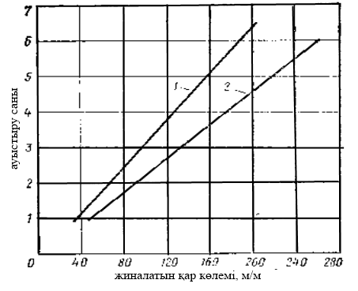
4 – сурет – Қалқандарды ауыстыру санының келетін қар көлеміне тәуелділігі:
1 – биіктігі 1,5 м қалқандар; 2 – биіктігі 2 м қалқандар

5 – суретте әр түрлі жарықтылықты торлы қалқандарда қар жиналу қималары көрсетілген.

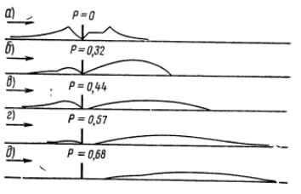
5 – сурет – Көшірмелі қалқандар жарықтылығына байланысты жиналған қар қималарының көрінісі

Жарықтылығы бірдей, бірақ торлары әр түрлі орналастырылған қашаларда қар жиналу әр түрлі (5 – сурет).

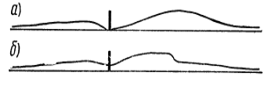
5 – сурет – Торлары әр түрлі орналыстырылған қалқандарда жиналған қар қималарының көрінісі:
а – қалқанның төменгі бөлігінде торлар сиретілген; б - қалқанның төменгі бөлігінде торлар жиілетілген.

4 Қыста жолды қардан қорғауға ұсынылған көшірмелі қалқандар төрт үлгісі немесе түрі (6 – сурет):

- I түрі – биіктігі 2 м, жалпы жарықтылығы 50%, төменгі бөлігі 60%, жоғарғы бөлігі 40%, (жел жылдамдығы 20 м/сек-тан жоғары, келетін қар көлемі 100м³/м дан артық болғанда қолданылады);
- II түрі – биіктігі 1,5 м, жалпы жарықтылығы 50%, төменгі бөлігі 60%, жоғарғы бөлігі 40% (жел жылдамдығы 20 м/сек-тан жоғары, келетін қар көлемі 100м³/м дан кем болғанда қолданылады);
- III түрі – биіктігі 2 м, жалпы жарықтылығы 60%, төменгі бөлігі 70%, жоғарғы бөлігі 50% (жел жылдамдығы 20 м/сек-тан төмен, келетін қар көлемі 100м³/м дан артық болғанда қолданылыды);
- IV түрі – биіктігі 1,5 м, жалпы жарықтылығы 60%, төменгі бөлігі 70%, жоғарғы бөлігі 50% (жел жылдамдығы 20 м/сек-тан төмен, келетін қар көлемі 100м³/м дан кем болғанда қолданылыды).

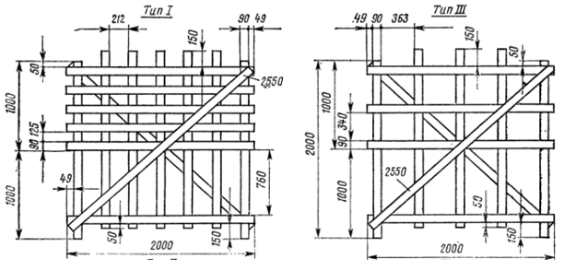

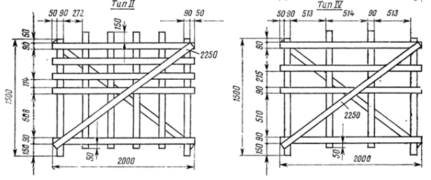

6 – сурет – Көшірмелі қалқандар үлгілері

Көшірмелі қалқандар қазықтарға шпагаттармен немесе жұмсақ сым темірлермен байланып отырғызылады. Қазықтардың диаметрлері 6 – 8 см, биіктігі қалқан биіктігінен 1 м жоғары болуы керек. Алдын ала 0,5 м тереңдікке дейін бұрғыланған тесікке қазық қағылады. Қазық қағылмайтын тасты немесе тастақты топырақтарда қазықтарды бір-біріне жантайтып, ұштарын мықты байлап орналастырады.
Қалқандарды уақытында ауыстыру үшін, тұрақты бақылау жұмыстарын жүргізу керек. Қаша жинаған қар қалыңдығы қаша биіктігінің 2/3-тен 3/4 бөлігіне жеткенде қалқандар көтеріледі. Қашаларды қатты желде ауыстыруға болмайды. Жиі және ұзақ боранды аудандарда қалқан ауыстыруға мүмкінділік болмайды. Соның нәтижесінде қалқандар қармен басылып, жолды қардан қорғау мүмкінділігін жоғалтады. Бұндай аудандарда қалқандарды екі, үш немесе бірнеше қатармен орналастырады. Көп қатарлы қалқандар жұмыстарының тиімділігі қатарлар арақашықтықтарына байланысты. (L_{опт.}≈20Н_{қалқан}).
Көп қатарлы қалқандар ұстайтын қар көлемі:

W=к(п-1)Н_{қалқан}Z+к_{қ}·$Н_{қалқан}^{2}$

мұнда к – қатарлар арасындағы кеңістіктердің қармен толу коэффициенті (к=0,6 – 0,8);
п – қатарлар сны;
Н_{қалқан} – қалқан биіктігі, м;
Z – қалқандар арақашықтығы, м;
К_{қ} – көп қатарлы қалқандардың сыртқы қатарлар қармен толу коэффициенті, к_{қ}=9.

Қалқандарды жолдан орналастыру қашықтығы қар келу көлеміне байланысты. Биіктігі 2 м-лі қалқандарға ұсынылатын қашықтықтар:
- W<25м³/м болғанда, l ≥ 30м;
- W=25 – 50м³/м болғанда, l ≥ 40м;
- W=50 – 75м³/м болғанда, l ≥ 50м;
- W >75м³/м болғанда, l ≥ 60м.
Максималды қашықтық 100 м-ден артық болмауы керек.

Қар ұстағыш қашаларды орнату

Биік күрделі типті, қымбат қар ұстағыш қашаларды орналастыру – жолды қармпен басылуынан қорғау тәсілдерінің сенімді түрлерінің бірі. Басқа әдістерді қолдану ақталмағанда қар ұстағыш қашаларды орналастырады. Қар ұстағыш қашаларды қолдануға төменгі талаптардың әсері көмектеседі: салыстырмалы көп қар келу көлемінің болуы; жолға бөлінген жолақта қашаларды жазда алмау мүмкінділігінің болуы; жұмысшылар санының жетіспеуі; жер қыртысының ойлы-қырлы болуы.
Қаша ұстайтын қар көлемі оның биіктігіне байланысты:

Н_{қаша}=0.34$\sqrt{W_{қ}}$+h_{қар}
мұнда W_{қ} – келетін қар көлемі, м³/м;
h_{қар} – берілген аудандағы қар жамылғысының қалыңдығы, м.
Техникалық-экономикалық ұғымдарға байланысты 5 м-ден биік қашалар ұсынылмайды. Егер есеп бойынша үлкен биіктік қажет болса, онда қашаларды екі немесе бірнеше қатармен орналастырады.

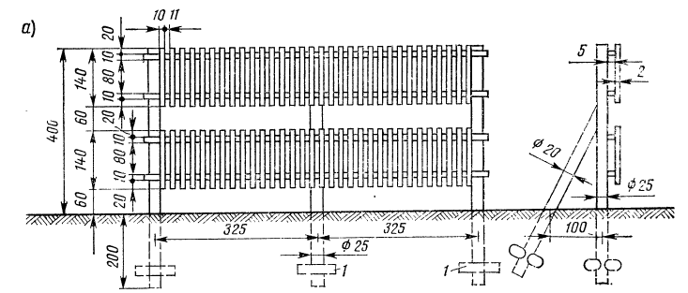
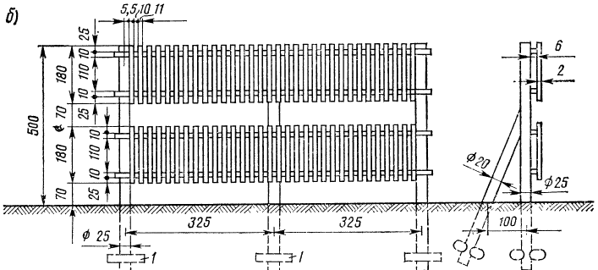
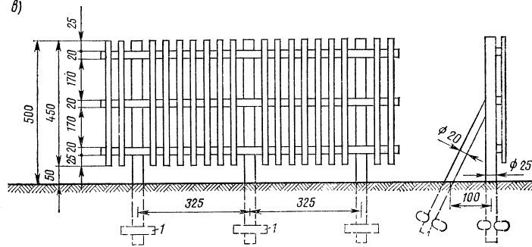
7 сурет – Қар ұстағыш қашалар:
а – биіктігі 4 м, екі қатарлы; б – биіктігі 5 м, екі қатарлы; в – биіктігі 5 м, бір қатарлы

Қардан қорғағыш орман көшеттері

Қардан қорғаудың ең сенімді және экономикалық жағынан тұрақты болып қар ұстайтын орман алқабы саналады. Бірақ олардың да бір қатар кемшіліктері бар: орман көшеттерінің өсуі және жұмысқа кірісуі баяу; тұрақты күту жұмыстарын талап етеді.
Қар ұстайтын жолақ тығыз конструкциялы болуы керек. Бұл конструкция, типті сұлба бойынша, келетін қар көлеміне байланысты тағайындалынады (8 – сурет).
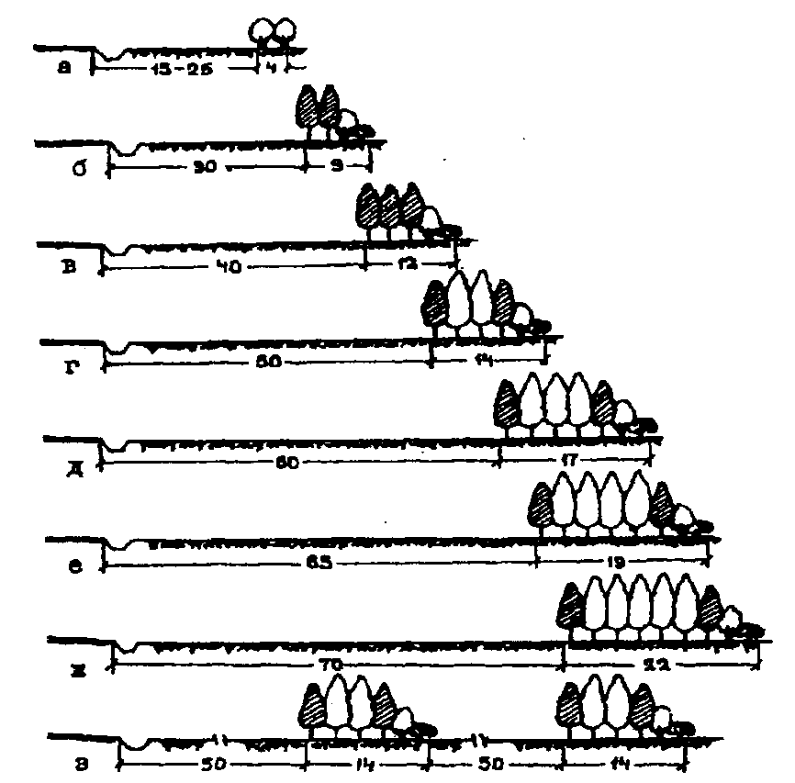
8 – сурет – Келетін қар келуіне байланысты автрмобиль жолы бойымен қардан қорғайтын орман алқабының типті сұлбалары (м³/м):
а – 25-ке дейін; б – 50-ге дейін; в – 75-ке дейін; г – 100-ге дейін;
д – 125-ке дейін; е – 150-ге дейін; ж – 200-ге дейін; з – 250-ге дейін

Топырақ үйіндісінің формасы мен параметрлірін жетілдіру.

Топырақ үйіндісінде қар жиналуының себептерінің бірі үйіндіні жобалағанда қармен басылу талаптарының бұзылуы немесе құрылыс кезінде жобалық шешімдерден ауытқу. Көбінесе мұндай бұзылулар мен ауытқулар телімдердегі қазыңдыларда кездеседі. Сондықтан жолды пайдалану қызметтері жөндеу жұмыстары кезінде үйіндіге сүйір форма беру, құламаларды жадағайлау және үйінді биіктігін көтеру жұмыстарын орындайды.
Қармен басылмайтын үйінді биіктігін анықтайтын формула:

Н_{н} = Н_{п} + ΔН, м,
Мұнда Н_{н} – қармен басылмайтын үйінді биіктігі, м;
Н_{п} – 5% арту ықтималдығын есептегендегі қар жамылғысының есептік биіктігі, м;
ΔН – үйінді қармен басылмауын қамтамасыз ететін қар жамылғысы бетінен артуы, жол санатына байланысты ҚР ҚНжЕ 3.03-09-2006 құжаты бойынша I, II, III, IV және V санатты жолдар үшін 1,2 м; 0,7 м; 0,6 м; 0,5 м; 0,4 м-ге лайық.

Бақылау сұрақтары:
- Қар асырғыш қашалары;
- Қар ұстағыш қашалары;
- Көшірмелі қалқандар;
- Қардан қорғағыш орман көшеттері

